JEU DE QUILLETTES

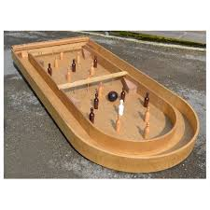

Nombre de joueur:
Le nombre de joueur n’est pas limité

Age:
A partir de 6 ans

Matériel:
1 plateau, 1 barre en T, 1 barre de comptage, 18 quillettes,
1 boule

Taille du jeu:

Mise en place du jeu:
Disposer les quilles sur le plateau, à l’endroit indiquer par des repères

But du jeu:
Le jeu consiste à faire tomber, au moyen de la boule, un maximum de quilles dont les valeurs sont définies comme suit :
- quillettes naturelles : 1 point
- quillettes acajou : 3 points
- quillette blanche « reine blanche » : 10 points

Déroulement de la partie:
Le joueur se place d'un côté ou de l'autre du jeu, selon s'il est droitier ou gaucher.
D'une main, il fait rouler la boule en la poussant dans le couloir latéral depuis la partie supérieure du jeu, de manière à ce que la boule prenne le virage et remonte de l'autre côté, pour redescendre ensuite dans le centre du jeu où se trouve les quillettes.
Laisser la boule renverser les quillettes.
Ramasser les quillettes qui sont couchées pour les disposer dans la barre de comptage des points : quillettes naturelles à gauche, quillette blanche à droite, quillettes acajou entre les 2.
Laisser les quillettes non renversées à leur place. Chaque joueur a droit à 3 lancés. Compter le nombre de points

Fin de la partie:

Après 3 lancés, compter les quilles renversées placées sur la barre de comptage.



